6.класс Английский язык 2.группа
20.05 среда
Classwork: Упр. 8., 9., 10., 11.стр. 81. – 82.
Homework: Упр.25., 26., 27.,28. (рис. 1. – 2.)
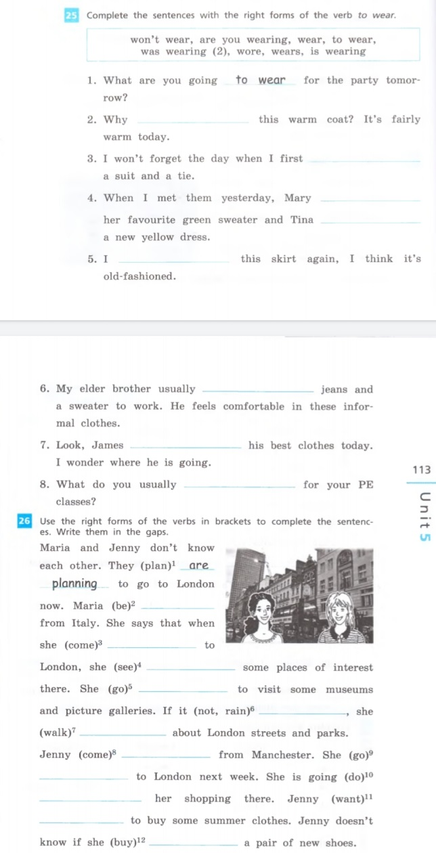 | 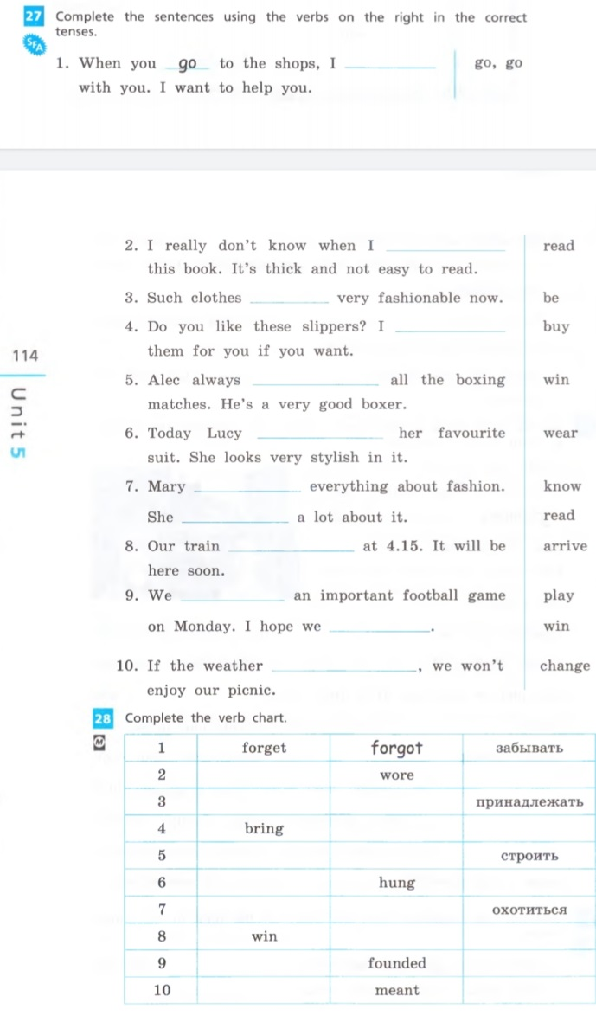
рис.1 | рис.2

Сдача и оценивание заданий: До 22.05 фотографируйте свою тетрадь с выполненными заданиями. Далее отправляйте их мне на почту nasridinovaalina@yandex.ru. В теме письма пишите фамилию, имя, класс, группу (ребенка). За работу, выполненную 18.05 и 20.05, поставлю оценку.

